Truy xuất văn bản pháp luật tài nguyên nước có nhận biết sửa đổi dựa trên Knowledge Graph cấu trúc
Nguyễn Minh Huy · Học viên cao học – Môn Xử lý ngôn ngữ tự nhiên nâng cao
Tên đề tài: Truy xuất và hỏi đáp văn bản pháp luật tài nguyên nước có nhận biết sửa đổi dựa trên Knowledge Graph cấu trúc và ViHERMES English: Amendment-Aware Retrieval and Question Answering over Vietnamese Water-Resources Law with a Structural Knowledge Graph
Abstract. Hệ thống văn bản pháp luật về tài nguyên nước của Việt Nam thay đổi nhanh: chưa đầy hai năm sau khi Luật Tài nguyên nước 2023 có hiệu lực, Luật 146/2025/QH15 và Nghị định 23/2026/NĐ-CP đã sửa đổi phần lớn các điều của luật và hai nghị định hướng dẫn. Tìm kiếm theo từ khóa vì thế có thể trả về đúng điều khoản gốc mà không cho biết điều khoản đó đã bị sửa. Chúng tôi xây dựng hệ thống hỏi đáp trích dẫn nguyên văn trên mã nguồn mở ViHERMES: từ 5 văn bản Công báo chính thức, hệ thống tách 1.383 điều, khoản và dựng Knowledge Graph gồm 1.412 nút, 2.492 cạnh, trong đó có 597 quan hệ dẫn chiếu và 512 quan hệ sửa đổi, bổ sung. Trên bộ 29 câu hỏi, truy xuất dựa trên đồ thị đạt cùng Recall@10 (0,816) và MRR@10 (0,658) với BM25, nhưng bổ sung điều khoản sửa đổi vào kết quả (độ phủ sửa đổi@10 tăng từ 0,200 lên 0,293) và cảnh báo hiệu lực khi trích dẫn.
- Đồ thị không làm tăng Recall/MRR nhưng bổ sung thông tin hiệu lực. Chế độ Graph thêm khoản sửa đổi vào top-10 ở 9/29 câu hỏi và hiển thị ghi chú “được sửa đổi, bổ sung bởi …” mà BM25 không có.
- Thứ tự lan truyền gốc của ViHERMES không phù hợp với kho bị sửa đổi diện rộng. Giữ nguyên thứ tự này làm MRR@10 giảm từ 0,658 xuống 0,238; bước xếp hạng lại bằng điểm kết hợp khắc phục được.
- Bigram âm tiết là cải tiến rẻ nhưng hiệu quả cho BM25 tiếng Việt: Recall@5 tăng thêm 0,155 so với BM25 chỉ dùng âm tiết.
- Kết quả là tạm thời. Bộ câu hỏi do một người soạn và chưa được xác nhận độc lập (mục Caveats).

1. Introduction
- Bối cảnh: Luật Tài nguyên nước số 28/2023/QH15 [1] có hiệu lực từ 01/7/2024 và được quy định chi tiết bởi Nghị định 53/2024/NĐ-CP [2] và Nghị định 54/2024/NĐ-CP [3]. Luật 146/2025/QH15 [4] sửa đổi Luật Tài nguyên nước cùng 14 luật khác; Nghị định 23/2026/NĐ-CP [5] sửa đổi đồng thời hai nghị định. Trong đồ thị của đề tài, 71/98 điều NĐ 53, 49/59 điều NĐ 54 và 44/86 điều Luật 28 có ít nhất một quan hệ sửa đổi hoặc bổ sung, kể cả thay đổi chỉ thay thế cụm từ.
- Vấn đề: một câu hỏi thường cần nhiều điều khoản (điều của Luật, điều tương ứng trong nghị định và khoản sửa đổi). Văn bản gốc vẫn được đăng tải trong khi một phần đã bị sửa, nên tìm kiếm theo từ khóa có thể trích đúng câu chữ của một quy định không còn hiệu lực nguyên văn.
- Hướng tiếp cận: Knowledge Graph [6] biểu diễn tường minh quan hệ “Điều A dẫn chiếu Điều B” và “Điều A được sửa đổi bởi khoản C”. Đề tài áp dụng ViHERMES [7], hệ thống đồ thị pháp luật có cấu trúc cho văn bản y tế, sang miền tài nguyên nước; không dùng LLM và chạy trên CPU.
- RQ1: truy xuất dựa trên đồ thị có cải thiện Recall và MRR so với BM25 trên kho văn bản tài nguyên nước không?
- RQ2: ngoài độ chính xác truy xuất, chế độ đồ thị đem lại thông tin gì về hiệu lực của điều khoản được trích?
- RQ3: thành phần nào của ViHERMES (thứ tự lan truyền, tập từ của BM25) cần điều chỉnh khi áp dụng cho kho bị sửa đổi diện rộng?
- Contributions: (C1) quy trình chuyển PDF Công báo thành 1.383 điều, khoản có mã định danh ổn định và nguồn kiểm chứng bằng SHA-256; (C2) Knowledge Graph với quan hệ dẫn chiếu, sửa đổi, bổ sung, kèm kiểm tra chất lượng cạnh; (C3) benchmark 29 câu, ba nhóm, đánh giá bốn cấu hình gồm hai ablation; (C4) hệ thống hỏi đáp trích nguyên văn có ghi chú hiệu lực, với CLI và giao diện Streamlit.

2. Related Work
- Hỏi đáp và truy xuất pháp luật: tổng quan Legal AI [8]; LexGLUE [9] cho tiếng Anh. Với tiếng Việt, Kien và cộng sự [10] xây dựng 5.922 câu hỏi có nhãn và mô hình truy xuất điều luật dùng CNN kết hợp attention; ALQAC [11] gồm các bài toán truy xuất, suy diễn và hỏi đáp pháp luật trên dữ liệu tiếng Việt và tiếng Thái; Pham Tien và cộng sự [12] sinh truy vấn tổng hợp bằng LLM để huấn luyện bi-encoder và ColBERT cho truy xuất pháp luật tiếng Việt. Các công trình này chủ yếu xem mỗi điều luật là một đơn vị độc lập, không biểu diễn quan hệ sửa đổi giữa văn bản.
- Truy xuất thưa, dày và tiếng Việt: BM25 [13] vẫn là đường cơ sở mạnh; DPR [14] và Sentence-BERT [15] khớp ngữ nghĩa bằng vector. PhoBERT [16] thường dùng sau bước tách từ bằng VnCoreNLP [17]. Tiếng Việt viết theo âm tiết trong khi một từ thường gồm nhiều âm tiết; đề tài dùng bigram âm tiết thay cho bộ tách từ.
- Graph RAG và KAG: RAG [18] kết hợp bộ truy xuất với mô hình sinh. GraphRAG [19] dựng đồ thị thực thể và tóm tắt theo cộng đồng; HippoRAG [20] và HippoRAG 2 [21] chạy Personalized PageRank trên đồ thị do LLM trích; LightRAG [22] truy xuất hai mức thực thể và chủ đề; KAG [23] kết hợp mutual indexing giữa đồ thị và đoạn văn gốc, suy luận theo logical form và knowledge alignment. Các hệ thống này dựng đồ thị bằng LLM nên chi phí cao và quan hệ trích được có thể sai.
- Đồ thị pháp luật có cấu trúc và thời gian: SAT-Graph RAG [24] dùng ontology tách văn bản pháp lý trừu tượng khỏi các phiên bản có mốc thời gian, lấy cấu trúc điều khoản làm xương sống để truy xuất có thể kiểm chứng. ViHERMES [7] dựng đồ thị Văn bản–Điều–Khoản với quan hệ HAS_ARTICLE, HAS_CLAUSE, REFERS_TO, AMENDS, REPLACES, SUPPLEMENTS; HybridRetriever chọn hạt giống, GraphPropagator lan truyền theo quan hệ hiệu lực (tối đa 4 bước), mở rộng REFERS_TO một bước và thêm nút cha.
- Vị trí của đề tài: đồ thị dựng bằng quy tắc từ câu chữ văn bản, không dùng LLM; mã gốc ViHERMES giữ nguyên, phần mở rộng nằm trong gói vihermes.water. Đây là nền dữ liệu và đồ thị cho các hướng nặng hơn như KAG nhận biết hiệu lực theo thời gian.

3. Proposed Method
Hình 1 tóm tắt kiến trúc: phần ngoại tuyến chuyển PDF Công báo thành Knowledge Graph; phần trực tuyến gieo hạt bằng BM25, mở rộng bằng đồ thị và soạn câu trả lời trích dẫn.
- Thu thập và kiểm chứng nguồn: chỉ dùng PDF Công báo có lớp văn bản, ghi URL và SHA-256 cho từng tệp; không dùng OCR (Quyết định 274/QĐ-TTg bị loại vì chỉ có bản scan).
- Parser cấu trúc: PyMuPDF trích dòng kèm tọa độ; bỏ tiêu đề trang, số trang, khối chữ ký số; chuẩn hóa Unicode NFC và thay “Ð” (U+00D0) bằng “Đ” (lỗi có thật làm mất Điều 88 NĐ 53); ghép dòng thành đoạn theo lề thụt đầu đoạn (x ≈ 87 pt so với lề trái x ≈ 64 pt, ước lượng theo từng trang). Tách Chương, Mục, Điều, Khoản với ba ràng buộc: tiêu đề nằm trong ngoặc kép (nội dung trích dẫn của văn bản sửa đổi) không mở điều mới; số điều, khoản phải tăng liên tiếp (phát hiện “Điều 50.” thiếu ngoặc mở ngay trong bản Công báo NĐ 23); dừng tại khối chữ ký hoặc “Phụ lục”. Số điều tách được khớp văn bản gốc ở cả 5 văn bản (kiểm thử tự động). Hàm parse_document của ViHERMES không dùng được vì nhận nhầm khoản trong nội dung trích dẫn thành khoản của văn bản sửa đổi.
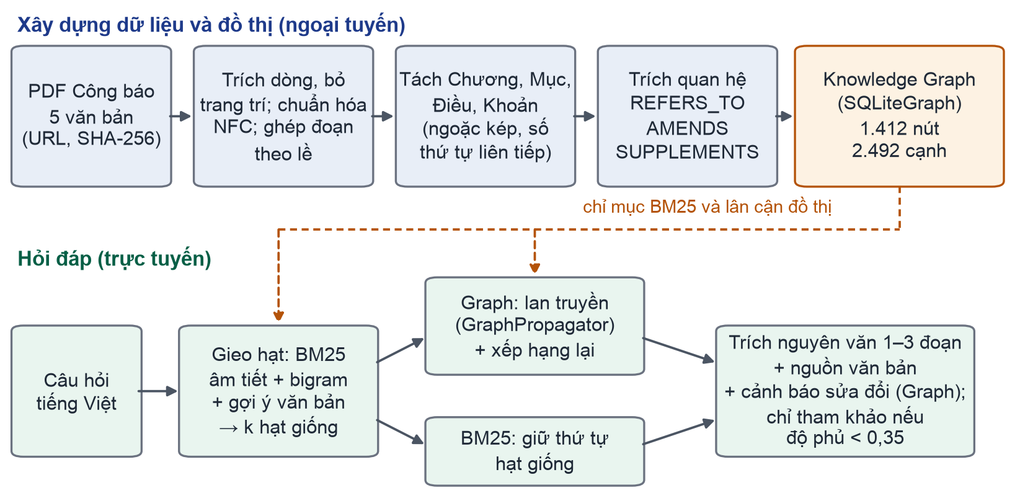
Hình 1. Kiến trúc hệ thống. Đường nét đứt: chỉ mục BM25 và quan hệ lân cận được đọc từ Knowledge Graph.
- Mô hình đồ thị: mã định danh theo ViHERMES (53/2024/NĐ-CP::article:33::clause:1); mỗi nút lưu nội dung và siêu dữ liệu (số hiệu, ngày hiệu lực, URL nguồn, số Công báo). Cạnh HAS_ARTICLE, HAS_CLAUSE biểu diễn cấu trúc; REFERS_TO biểu diễn dẫn chiếu và căn cứ ban hành; AMENDS biểu diễn sửa đổi, thay thế cụm từ, bãi bỏ; SUPPLEMENTS biểu diễn bổ sung điều mới (gắn vào điều mốc, ví dụ Điều 8 → khoản bổ sung Điều 8a). Cạnh hiệu lực hướng từ điều khoản bị tác động tới khoản sửa đổi (Hình 2).
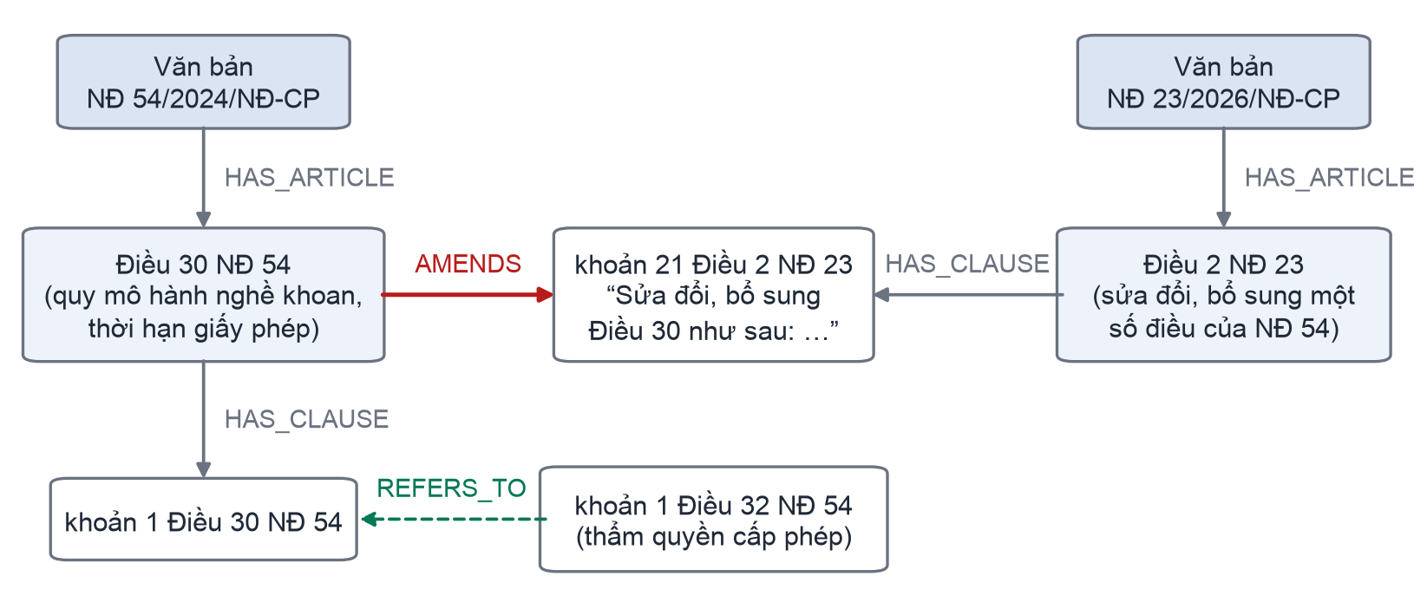
Hình 2. Đồ thị con trích nguyên từ cơ sở dữ liệu: khoản 21 Điều 2 NĐ 23/2026 sửa đổi Điều 30 NĐ 54.
- Trích quan hệ liên văn bản: tìm chuỗi “[các] khoản K[, K…] Điều N” và cụm định danh văn bản ngay sau chuỗi (“của Luật này”, số hiệu “54/2024/NĐ-CP”, tên “Luật Tài nguyên nước” trừ khi kèm năm khác). Mỗi khoản của điều “Sửa đổi, bổ sung một số điều của …” được tách thành câu lệnh (phần ngoài ngoặc kép, tạo AMENDS/SUPPLEMENTS) và nội dung trích dẫn (chỉ tạo REFERS_TO, với “Nghị định này” hiểu là văn bản bị sửa). Tham chiếu tới điều khoản ngoài kho thành nút giữ chỗ.
- Gieo hạt bằng BM25 âm tiết + bigram: BM25 [13] chấm điểm điều khoản d cho câu hỏi q theo (1)–(2), với k₁ = 1,5 và b = 0,75. Tập từ gốc của ViHERMES là âm tiết; đề tài thêm mỗi cặp âm tiết liền kề (“khai_thác”, “dưới_đất”) để nắm từ ghép hai âm tiết. Số hiệu và tên văn bản trong câu hỏi được truyền cho ViHERMES như gợi ý xếp hạng (+0,1 điểm), không phải bộ lọc.
$BM25(q,d)=\sum_{t∈q}{idf(t)⋅\frac{f(t,d)⋅(k_{1}+1)}{f(t,d)+k_{1}⋅(1−b+b⋅\frac{|d|}{avgdl})}}$ (1)
$idf(t)=ln(1+\frac{N−n_{t}+0,5}{n_{t}+0,5})$ (2)
- Lan truyền và xếp hạng lại: GraphPropagator mở rộng hạt giống (nút sửa đổi nhận nguyên điểm hạt giống, nút được dẫn chiếu 0,8 lần, nút cha 0,7 lần; độ sâu tối đa 4, tối đa 30 nút, 100.000 ký tự). Vì GraphPropagator luôn đặt các nút cuối chuỗi hiệu lực lên đầu danh sách, mỗi nút mở rộng v được chấm lại theo (3), trong đó s_{BM25}(v) là điểm BM25 riêng của v chuẩn hóa về [0, 1] bằng hàm calibrate của ViHERMES và s_{lan truyền}(v) là điểm nhận từ hạt giống. Hệ số 0,5 không được tinh chỉnh.
$score(v)=0,5⋅s_{BM25}(v)+0,5⋅s_{lan truyền}(v)$ (3)
- Trả lời trích dẫn và từ chối: chọn 1–3 đoạn nguyên văn theo độ phủ IDF của âm tiết và bigram câu hỏi (0,75 × độ phủ của đoạn + 0,25 × độ phủ của tiêu đề điều, trừ một lượng nhỏ theo thứ hạng). Nếu độ phủ tốt nhất dưới 0,35, hệ thống chỉ liệt kê điều khoản tham khảo. Mọi đoạn trích là chuỗi con nguyên văn của văn bản đã lưu (kiểm thử tự động). Ở chế độ Graph, cạnh sửa đổi của điều khoản được trích sinh ghi chú “Điều X … được sửa đổi, bổ sung bởi khoản Y …”.
- Giao diện: CLI vihermes-water (tải và kiểm tra nguồn, xử lý, dựng đồ thị, hỏi đáp, đánh giá) và giao diện Streamlit ba trang: Hỏi đáp (có so sánh hai phương pháp cạnh nhau), Knowledge Graph (Hình 3) và Đánh giá.
Điểm khác so với ViHERMES gốc: bộ tách cấu trúc riêng cho văn bản sửa đổi, quan hệ sửa đổi trích từ câu lệnh, bigram âm tiết, bước xếp hạng lại và không dùng tác tử LLM.

4. Dataset
- Corpus: 5 văn bản (Bảng 1) tải từ máy chủ Công báo (congbaocdn.chinhphu.vn) và tệp đính kèm của Cơ sở dữ liệu văn bản pháp luật Chính phủ; vbpl.vn chặn truy cập tự động (HTTP 403) nên không được dùng. Luật 146/2025/QH15 chỉ lấy Điều 10 (sửa đổi Luật Tài nguyên nước), 16 và 17. Phụ lục mẫu biểu không thuộc phạm vi.
Bảng 1. Kho văn bản và kết quả tách điều, khoản
Văn bản | Ban hành | Hiệu lực | Trang PDF | Điều | Khoản | Contexts
Luật Tài nguyên nước 28/2023/QH15 | 27/11/2023 | 01/7/2024 | 74 | 86 | 418 | 504
Nghị định 53/2024/NĐ-CP | 16/5/2024 | 01/7/2024 | 95 + 18 | 98 | 378 | 476
Nghị định 54/2024/NĐ-CP | 16/5/2024 | 01/7/2024 | 95 + 95 + 70 | 59 | 210 | 269
Nghị định 23/2026/NĐ-CP | 17/01/2026 | 17/01/2026 | 226 | 4 | 98 | 102
Luật 146/2025/QH15 (Điều 10, 16, 17) | 11/12/2025 | 01/01/2026 | 80 | 3 / 17 | 29 | 32
Tổng |  |  |  | 250 | 1.133 | 1.383

- Knowledge Graph: thống kê đọc trực tiếp từ cơ sở dữ liệu (Bảng 2, Hình 3). Phần lớn cạnh sửa đổi đến từ NĐ 23 (tác động tới NĐ 53 và NĐ 54) và Điều 10 Luật 146 (tác động tới Luật 28).
Bảng 2. Thống kê Knowledge Graph
Chỉ số | Giá trị
Văn bản / điều / khoản | 5 / 250 / 1.133
Tổng số nút (gồm 24 nút giữ chỗ) / tổng số cạnh | 1.412 / 2.492
HAS_ARTICLE / HAS_CLAUSE | 250 / 1.133
REFERS_TO | 597
AMENDS / SUPPLEMENTS | 503 / 9
Cạnh tới điều khoản không có trong kho | 27
Quan hệ giữa văn bản (văn bản chứa câu lệnh hoặc dẫn chiếu → văn bản bị tác động)
NĐ 53 → Luật 28 / NĐ 54 → Luật 28 / NĐ 23 → Luật 28: dẫn chiếu | 50 / 33 / 37
NĐ 23 → NĐ 53: sửa đổi / bổ sung / dẫn chiếu | 214 / 3 / 31
NĐ 23 → NĐ 54: sửa đổi / bổ sung / dẫn chiếu | 131 / 4 / 41
Luật 146 → Luật 28: sửa đổi / bổ sung / dẫn chiếu | 158 / 2 / 2

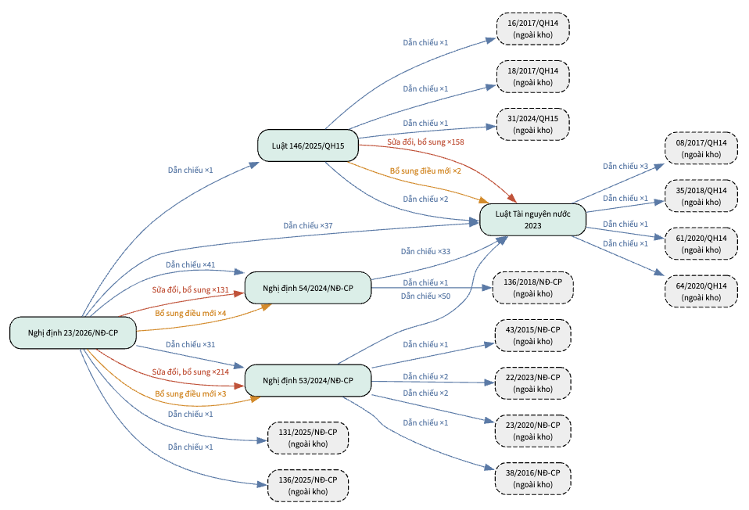
Hình 3. Quan hệ giữa các văn bản trên trang Knowledge Graph của giao diện demo. Số trên cạnh là số quan hệ cấp điều, khoản gộp lên cấp văn bản; nút viền đứt là văn bản ngoài kho.
- Kiểm tra chất lượng cạnh: kiểm tra thủ công 20 cạnh ngẫu nhiên (12 REFERS_TO, 8 AMENDS): 20/20 khớp câu chữ văn bản. Đối chiếu tự động 160 cạnh thuộc 86 câu lệnh dạng “Sửa đổi, bổ sung … như sau:” (điều bị tác động phải được nêu ngay trong câu lệnh) phát hiện 2 cạnh sai, đều ở khoản 23 Điều 2 NĐ 23: bản Công báo đặt dấu ngoặc đóng ngay sau tiêu đề “Điều 33. …”, nên phần nội dung phía sau bị coi là câu lệnh và cụm “khoản 1 Điều 30” trong đó tạo AMENDS thay vì REFERS_TO. 352 cạnh còn lại (264 thay thế cụm từ, 88 bãi bỏ) chưa được kiểm tra tự động.
- Câu hỏi: 29 câu do tác giả soạn sau khi đọc văn bản, chia ba nhóm: 10 câu tra cứu trực tiếp, 10 câu cần nhiều điều khoản, 9 câu liên văn bản hoặc lần theo quan hệ sửa đổi (Bảng 3). Mỗi câu có 1–3 điều khoản kỳ vọng (tổng 49) và đáp án tham chiếu; cả 29 câu đang ở trạng thái needs_review.
Bảng 3. Ví dụ câu hỏi trong benchmark
Nhóm | Câu hỏi | Điều khoản kỳ vọng
Tra cứu trực tiếp | Giấy phép khai thác nước dưới đất có thời hạn tối đa và tối thiểu bao nhiêu năm? | Điều 54 Luật 28
Nhiều điều khoản | Ngưỡng khai thác nước dưới đất được sử dụng để làm gì và được xác định như thế nào? | Điều 30 Luật 28; Điều 32 NĐ 53
Liên văn bản / sửa đổi | Sau khi Luật Tài nguyên nước được sửa đổi năm 2025, quy hoạch về tài nguyên nước gồm những loại nào? | Điều 12 Luật 28; khoản 2 Điều 10 Luật 146
Liên văn bản / sửa đổi | Nghị định 54/2024/NĐ-CP dẫn chiếu điều nào của Luật Tài nguyên nước để xác định trường hợp không phải nộp, được miễn tiền cấp quyền khai thác? | Điều 43 NĐ 54; Điều 69 Luật 28

5. Experimental Setup
- Cấu hình: (a) BM25 âm tiết + bigram; (b) Graph với bước xếp hạng lại; (c) Graph giữ thứ tự gốc của ViHERMES (ablation); (d) BM25 chỉ dùng âm tiết, tức tập từ gốc của ViHERMES (ablation). Mọi cấu hình dùng k = 10 hạt giống.
- Metrics: Recall@5, Recall@10, MRR@10; một kết quả khớp nếu trùng mã hoặc là khoản con của điều kỳ vọng. Thời gian truy xuất trung bình trên 29 câu. Độ phủ sửa đổi@10 là tỷ lệ điều khoản đã bị sửa đổi trong top-10 có khoản sửa đổi tương ứng cũng nằm trong top-10; chỉ số này không cần nhãn và có lợi cho Graph theo thiết kế, nên chỉ dùng để mô tả.
- Phần cứng: CPU (macOS, Python 3.14); không GPU, không LLM, không dịch vụ ngoài.

6. Results & Ablation
Bảng 4. Kết quả tổng hợp trên 29 câu hỏi (tạm thời)
Cấu hình | R@5 | R@10 | MRR@10 | Độ phủ sửa đổi@10 | Thời gian (ms)
(a) BM25 (âm tiết + bigram) | 0,684 | 0,816 | 0,658 | 0,200 | 4,0
(b) Graph (ViHERMES + xếp hạng lại) | 0,684 | 0,816 | 0,658 | 0,293 | 8,2
(c) Graph, thứ tự gốc ViHERMES | 0,385 | 0,764 | 0,238 | 1,000 | 4,8
(d) BM25 chỉ âm tiết | 0,529 | 0,695 | 0,557 | 0,187 | 3,0

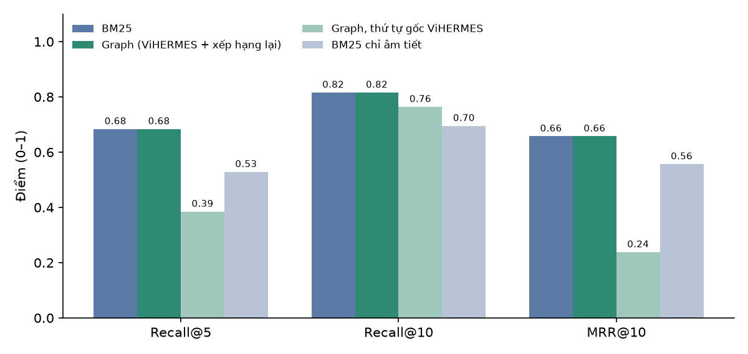
Hình 4. Recall@5, Recall@10 và MRR@10 của bốn cấu hình.
Bảng 5. Kết quả theo nhóm câu hỏi; (a) và (b) giống nhau ở cả ba nhóm
Nhóm | Số câu | (a) = (b) |  |  | (c) thứ tự gốc |  | (d) chỉ âm tiết
Nhóm | Số câu | R@5 | R@10 | MRR | R@5 | MRR | R@5 | MRR
Tra cứu trực tiếp | 10 | 0,800 | 0,800 | 0,645 | 0,500 | 0,156 | 0,600 | 0,542
Nhiều điều khoản | 10 | 0,750 | 0,800 | 0,733 | 0,250 | 0,188 | 0,700 | 0,678
Liên văn bản / sửa đổi | 9 | 0,481 | 0,852 | 0,587 | 0,407 | 0,385 | 0,259 | 0,439

6.1 RQ1 – BM25 và Graph
Hai chế độ có Recall@5, Recall@10 và MRR@10 giống hệt nhau ở cả ba nhóm. Chế độ Graph thay đổi top-10 ở 11/29 câu bằng cách thêm 13 nút (11 khoản sửa đổi, 1 điều khoản được dẫn chiếu, 1 điều cha); không nút nào thuộc tập kỳ vọng của câu hỏi tương ứng, các nút bị đẩy ra cũng không phải điều khoản kỳ vọng, và thứ hạng của kết quả đúng đầu tiên giống nhau ở cả 29 câu.
Giải thích nằm ở cách viết văn bản sửa đổi: câu lệnh “Sửa đổi, bổ sung Điều X như sau:” chép lại toàn văn nội dung mới, nên khoản sửa đổi có từ vựng gần với câu hỏi không kém điều khoản gốc. Trong 7 khoản sửa đổi thuộc tập kỳ vọng, BM25 tự tìm được 6 khoản trong top-10 (hạng 1, 2, 4, 6, 7, 7) mà không cần đồ thị; khoản còn lại là một câu lệnh bãi bỏ chỉ gồm danh sách số hiệu (mục 6.4).

6.2 RQ2 – Thông tin hiệu lực
9/29 câu được thêm ít nhất một khoản sửa đổi vào top-10 và độ phủ sửa đổi@10 tăng từ 0,200 lên 0,293. Với câu hỏi “Khoản 5 Điều 8 Luật Tài nguyên nước về hành vi lấn, lấp sông, suối đã được sửa đổi như thế nào?”, hệ thống trả về (rút gọn bằng “…”):
Theo khoản 1 Điều 10 Luật 146/2025/QH15 (sửa đổi, bổ sung Điều 8 Luật Tài nguyên nước 2023): “5. Lấn, lấp sông, suối, kênh, mương, rạch nhưng không có biện pháp khắc phục, trừ trường hợp pháp luật có quy định khác; …”
Theo khoản 5 Điều 8 Luật Tài nguyên nước 2023 (Các hành vi bị nghiêm cấm): “5. Lấn, lấp sông, suối, kênh, mương, rạch, trừ trường hợp pháp luật có quy định khác; …”
Lưu ý: Điều 8 Luật Tài nguyên nước 2023 được sửa đổi, bổ sung bởi khoản 1 Điều 10 Luật 146/2025/QH15.
Hai đoạn trích đặt cạnh nhau cho thấy cụm được thêm vào là “nhưng không có biện pháp khắc phục”. Chế độ BM25 trả về cùng hai đoạn nhưng không có dòng lưu ý.

6.3 RQ3 – Thứ tự lan truyền và bigram âm tiết
- Thứ tự gốc của ViHERMES: Recall@5 giảm từ 0,684 xuống 0,385 và MRR@10 từ 0,658 xuống 0,238; độ phủ sửa đổi@10 đạt 1,000 vì mọi khoản sửa đổi đều được đặt lên đầu. Mức giảm lớn nhất ở nhóm nhiều điều khoản (Recall@5 0,750 → 0,250) và MRR@10 nhóm tra cứu trực tiếp (0,645 → 0,156). Nguyên nhân là mật độ sửa đổi: mọi hạt giống, kể cả hạt giống kém liên quan, đều kéo khoản sửa đổi của nó lên đầu; các khoản thay thế cụm từ như khoản 43 Điều 1 và khoản 36 Điều 2 NĐ 23, mỗi khoản tác động tới hàng chục điều, xuất hiện ở đầu cả những truy vấn không liên quan.
- Bigram âm tiết: so với BM25 chỉ âm tiết, Recall@5 tăng 0,155, Recall@10 tăng 0,121, MRR@10 tăng 0,101; nhóm liên văn bản tăng nhiều nhất (Recall@5 0,259 → 0,481), có thể vì câu hỏi và văn bản sửa đổi chia sẻ nhiều từ ghép như “tiền cấp quyền”, “hành nghề khoan”.
- Chi phí: chế độ Graph chậm gấp khoảng hai lần (8,2 so với 4,0 ms mỗi câu) do các truy vấn SQLite khi lan truyền; cả hai đều đủ nhanh cho tương tác.

6.4 Phân tích lỗi
Bảng 6. Các câu có Recall@10 < 1 ở cả hai chế độ
Câu | Nội dung | Nguyên nhân
Q001 | Luật … điều chỉnh những vấn đề gì? | Đáp án là “Điều 1. Phạm vi điều chỉnh”: khác từ; cụm “những vấn đề” khớp nhầm Điều 77
Q003 | Nước dưới đất được định nghĩa như thế nào? | Văn bản dùng “là”, không dùng “định nghĩa”; “nước dưới đất” xuất hiện ở hàng trăm điều khoản
Q011, Q013–Q015 | Câu hỏi cần 2 điều | Chỉ tìm được 1/2 điều; điều còn lại nằm ngoài top-10
Q021 | Thẩm quyền phê duyệt tiền cấp quyền sau sửa đổi | Khoản sửa đổi ở hạng 7; Điều 50 gốc ngoài top-10 vì Điều 51, 52, 58 lặp cụm “phê duyệt tiền cấp quyền” nhiều hơn (7, 11, 5 lần so với 2 lần)
Q022 | Điều kiện hành nghề khoan (Điều 31 bị bãi bỏ) | Khoản 37 Điều 2 NĐ 23 (câu lệnh bãi bỏ) chỉ gồm danh sách số hiệu nên BM25 không tìm được
Q026 | Nghị định nào quy định chi tiết Luật | Điều 1 NĐ 54 ở hạng 9; Điều 1 NĐ 53 không có trong top-10

- Khác biệt diễn đạt (Q001, Q003): truy xuất từ vựng không khớp được cách hỏi khác với câu chữ văn bản.
- Câu cần nhiều điều (Q011, Q013–Q015, Q021, Q026): một trong các điều kỳ vọng không vào top-10; ở Q021 là do các điều lân cận lặp cụm từ khóa nhiều lần hơn.
- Bước xếp hạng lại: ở Q022, Graph có lan truyền từ Điều 31 NĐ 54 (hạt giống, hạng 8) tới khoản 37 Điều 2 NĐ 23 theo AMENDS, nhưng khoản này gần như không có từ chung với câu hỏi nên công thức (3) đẩy nó xuống hạng 21; ở Q021, một khoản của Điều 50 NĐ 54 được thêm qua dẫn chiếu nhưng đứng hạng 11 (điểm 0,802 so với 0,898 ở hạng 10).
- Chọn đoạn trả lời: với “Tài nguyên nước bao gồm những loại nước nào?”, đáp án đúng (khoản 1 Điều 2 Luật 28) ở hạng 5, nhưng hệ thống trích khoản 3 Điều 49 NĐ 54 vì đoạn này chứa thêm từ “loại”. Với câu ngoài phạm vi “Giá vé xem bóng đá năm nay là bao nhiêu?”, độ phủ chỉ 0,19 (< 0,35) nên hệ thống từ chối trả lời.

7. Rủi ro & hạn chế
- Benchmark nhỏ, chưa xác nhận: 29 câu do một người soạn sau khi đọc văn bản, dễ dùng lại từ ngữ của văn bản nên có thể thiên lệch có lợi cho BM25. Giảm thiểu: nhờ người có chuyên môn pháp luật xác nhận nhãn; bổ sung câu hỏi diễn đạt tự nhiên và câu hỏi nhiều bước.
- Thiết kế xem trên chính benchmark: bigram âm tiết, dạng hàm kết hợp điểm và gợi ý văn bản theo tên được quyết định khi đã xem kết quả; không có tập kiểm tra riêng và chưa kiểm định thống kê. Giảm thiểu: tách tập phát triển và tập kiểm tra khi mở rộng benchmark.
- Chỉ dựa trên từ vựng: chưa so sánh với truy xuất dày. Giảm thiểu: thêm mô hình nhúng tiếng Việt qua HybridRetriever (ViHERMES đã hỗ trợ).
- Bãi bỏ chưa tách riêng: cạnh bãi bỏ lưu chung với AMENDS. Với câu hỏi “Điều kiện cấp giấy phép hành nghề khoan nước dưới đất là gì?”, chế độ Graph vẫn trích Điều 31 NĐ 54 (đã bị bãi bỏ bởi khoản 37 Điều 2 NĐ 23) và ghi chú chỉ nói điều này “được sửa đổi, bổ sung”. Giảm thiểu: thêm loại cạnh bãi bỏ và trạng thái hiệu lực trên nút.
- Trích quan hệ bằng quy tắc: chưa xử lý “các điều 81, 82…”, “Mục 7 Chương II”; còn 2 cạnh sai do lỗi ngoặc kép trong bản Công báo. Giảm thiểu: sửa quy tắc ngoặc kép và kiểm tra toàn bộ cạnh sửa đổi.
- Xếp hạng lại đặt nặng từ vựng: khoản sửa đổi chỉ gồm danh sách số hiệu bị đẩy xuống (Q022). Giảm thiểu: chấm điểm khoản sửa đổi dựa nhiều hơn vào điều khoản mà nó tác động.
- Phạm vi dữ liệu: chưa có phụ lục, văn bản scan và thông tư hướng dẫn; hệ thống không tạo văn bản hợp nhất.

8. Kết luận & hướng phát triển
Đề tài xây dựng hệ thống hỏi đáp trích dẫn nguyên văn cho văn bản pháp luật tài nguyên nước trên ViHERMES, với Knowledge Graph 1.412 nút và 2.492 cạnh trích từ 5 văn bản Công báo. Về RQ1, truy xuất dựa trên đồ thị có độ chính xác ngang BM25 (Recall@10 = 0,816, MRR@10 = 0,658), vì khoản sửa đổi chép lại nội dung mới nên BM25 đã tìm được trực tiếp. Về RQ2, chế độ đồ thị bổ sung điều khoản sửa đổi (độ phủ sửa đổi@10 từ 0,200 lên 0,293) và cảnh báo hiệu lực khi trích dẫn. Về RQ3, thứ tự lan truyền gốc của ViHERMES cần bước xếp hạng lại trên kho bị sửa đổi diện rộng, và bigram âm tiết cải thiện rõ BM25 tiếng Việt.
- Kết hợp truy xuất dày bằng mô hình nhúng tiếng Việt qua HybridRetriever và so sánh với tách từ thay cho bigram âm tiết.
- Tách cạnh bãi bỏ, gắn trạng thái hiệu lực theo thời gian cho từng điều khoản và chấm điểm khoản sửa đổi theo điều khoản bị tác động.
- Sửa lỗi ngoặc kép, kiểm tra toàn bộ cạnh sửa đổi, sinh văn bản hợp nhất hoặc đối chiếu với văn bản hợp nhất chính thức.
- Mở rộng benchmark, nhờ chuyên gia pháp luật xác nhận nhãn; sau đó thử các hướng dùng LLM như KAG với toán tử hiệu lực theo thời gian.

Caveats
- Mọi số liệu đo trên benchmark tạm thời: cả 29 câu hỏi đang ở trạng thái needs_review; số liệu có thể thay đổi sau khi nhãn được xác nhận.
- Đồ thị còn 2 cạnh AMENDS sai (khoản 23 Điều 2 NĐ 23). Khoản này xuất hiện trong top-10 chế độ Graph ở Q003 và Q022, nên độ phủ sửa đổi@10 của hai câu có thể bị ảnh hưởng; Recall và MRR thì không, vì khoản này không thuộc tập kỳ vọng.
- Thời gian truy xuất đo trong một lần chạy trên một máy (CPU, macOS); chỉ nên dùng để so sánh tương đối giữa các cấu hình.
- Tình trạng hiệu lực văn bản tính tại thời điểm thu thập (10/2026). Hệ thống chỉ trích dẫn văn bản, không tạo văn bản hợp nhất và không thay thế tư vấn pháp lý.
- Một số tài liệu tham khảo là preprint arXiv và có thể thay đổi sau phản biện.

References
- Quốc hội: Luật Tài nguyên nước số 28/2023/QH15. Công báo số 41 + 42, ngày 08/01/2024 — https://vanban.chinhphu.vn/?pageid=27160&docid=209626
- Chính phủ: Nghị định số 53/2024/NĐ-CP quy định chi tiết thi hành một số điều của Luật Tài nguyên nước. Công báo số 675–678, ngày 30/5/2024 — https://vanban.chinhphu.vn/?pageid=27160&docid=210246
- Chính phủ: Nghị định số 54/2024/NĐ-CP quy định việc hành nghề khoan nước dưới đất, kê khai, đăng ký, cấp phép, dịch vụ tài nguyên nước và tiền cấp quyền khai thác tài nguyên nước. Công báo số 681–686, ngày 01/6/2024 — https://vanban.chinhphu.vn/?pageid=27160&docid=210244
- Quốc hội: Luật số 146/2025/QH15 sửa đổi, bổ sung một số điều của 15 luật trong lĩnh vực nông nghiệp và môi trường. Công báo số 43, ngày 22/01/2026 — https://vanban.chinhphu.vn/?pageid=27160&docid=216543
- Chính phủ: Nghị định số 23/2026/NĐ-CP sửa đổi, bổ sung một số điều của các nghị định trong lĩnh vực tài nguyên nước. Công báo số 76, ngày 01/02/2026 — https://vanban.chinhphu.vn/?pageid=27160&docid=216670
- Hogan, A., Blomqvist, E., Cochez, M., et al.: Knowledge Graphs. ACM Computing Surveys 54(4), Article 71 (2021)
- Nguyen, L.S.T., Bui, Q.M., Ngo, T.T., Vo, Q.T.N., Le, D.N.H., Quan, T.T.: ViHERMES: A Graph-Grounded Multihop Question Answering Benchmark and System for Vietnamese Healthcare Regulations. ACIIDS 2026, pp. 321–336 (2026) — https://link.springer.com/chapter/10.1007/978-981-92-0071-9_22
- Zhong, H., Xiao, C., Tu, C., Zhang, T., Liu, Z., Sun, M.: How Does NLP Benefit Legal System: A Summary of Legal Artificial Intelligence. ACL 2020, pp. 5218–5230 (2020)
- Chalkidis, I., Jana, A., Hartung, D., et al.: LexGLUE: A Benchmark Dataset for Legal Language Understanding in English. ACL 2022, pp. 4310–4330 (2022)
- Kien, P.M., Nguyen, H.-T., Bach, N.X., Tran, V., Nguyen, M.L., Phuong, T.M.: Answering Legal Questions by Learning Neural Attentive Text Representation. COLING 2020, pp. 988–998 (2020) — https://aclanthology.org/2020.coling-main.86
- Nguyen, H.-T., et al.: A Summary of the ALQAC 2021 Competition. arXiv:2204.10717 (2022) — https://arxiv.org/abs/2204.10717
- Pham Tien, S., Nguyen Doan, H., Nguyen Dai, A., Dinh Viet, S.: Improving Vietnamese Legal Document Retrieval using Synthetic Data. arXiv:2412.00657 (2024) — https://arxiv.org/abs/2412.00657
- Robertson, S., Zaragoza, H.: The Probabilistic Relevance Framework: BM25 and Beyond. Foundations and Trends in Information Retrieval 3(4), 333–389 (2009)
- Karpukhin, V., Oğuz, B., Min, S., et al.: Dense Passage Retrieval for Open-Domain Question Answering. EMNLP 2020, pp. 6769–6781 (2020)
- Reimers, N., Gurevych, I.: Sentence-BERT: Sentence Embeddings using Siamese BERT-Networks. EMNLP-IJCNLP 2019, pp. 3982–3992 (2019)
- Nguyen, D.Q., Nguyen, A.T.: PhoBERT: Pre-trained language models for Vietnamese. Findings of EMNLP 2020, pp. 1037–1042 (2020)
- Vu, T., Nguyen, D.Q., Nguyen, D.Q., Dras, M., Johnson, M.: VnCoreNLP: A Vietnamese Natural Language Processing Toolkit. NAACL 2018 Demonstrations, pp. 56–60 (2018)
- Lewis, P., Perez, E., Piktus, A., et al.: Retrieval-Augmented Generation for Knowledge-Intensive NLP Tasks. NeurIPS 33, pp. 9459–9474 (2020)
- Edge, D., Trinh, H., Cheng, N., et al.: From Local to Global: A Graph RAG Approach to Query-Focused Summarization. arXiv:2404.16130 (2024) — https://arxiv.org/abs/2404.16130
- Gutiérrez, B.J., Shu, Y., Gu, Y., Yasunaga, M., Su, Y.: HippoRAG: Neurobiologically Inspired Long-Term Memory for Large Language Models. NeurIPS 37 (2024)
- Gutiérrez, B.J., Shu, Y., Qi, W., Zhou, S., Su, Y.: From RAG to Memory: Non-Parametric Continual Learning for Large Language Models. ICML 2025, PMLR 267, pp. 21497–21515 (2025) — https://arxiv.org/abs/2502.14802
- Guo, Z., Xia, L., Yu, Y., Ao, T., Huang, C.: LightRAG: Simple and Fast Retrieval-Augmented Generation. arXiv:2410.05779 (2024) — https://arxiv.org/abs/2410.05779
- Liang, L., et al.: KAG: Boosting LLMs in Professional Domains via Knowledge Augmented Generation. arXiv:2409.13731 (2024) — https://arxiv.org/abs/2409.13731
- de Martim, H.: An Ontology-Driven Graph RAG for Legal Norms: A Structural, Temporal, and Deterministic Approach. arXiv:2505.00039 (2025) — https://arxiv.org/abs/2505.00039

